Мастер класс на тему « Доброта в нас и вокруг нас».

Воспитатель МАДОУ № 11 г. Добрянка
Четина Е.Г.

Цель: Повышать психолого-педагогическую компетентность родителей по вопросам нравственного воспитания детей в семье.

Задачи:
- Совершенствовать знания родителей о значимости нравственного воспитания детей в семье;
- Активизировать родителей на осознание методов и средств нравственного воспитания детей в семье;
- Формировать знания и умения родителей о методах и средствах воспитания у детей доброты в семье;
- Познакомить с одной из форм совместной творческой деятельности с ребенком: изготовление куклы – оберега своими руками.

Материал:
- листочки с нарисованным солнышком;
- фломастеры;
- сердечки с надписью «Доброта», «Добрый человек», «Добрый друг», «Доброта в художественной литературе», «Доброта в народном творчестве», «Я и мой ребенок»;
- светящаяся игрушка
- Материал для оберега: мешочек с крупой, кусочки ткани разного цвета, нитки мулине, ножницы

ХОД СОБРАНИЯ

Здравствуйте, уважаемые коллеги и родители!
Меняются времена, эпохи, люди. Но вечным останется стремление человека к добру, любви, свету, красоте, истине. Сохранить человечность в наших детях, заложить нравственные основы бытия, научить их правилам общения и умению жить среди людей – вот главные идеи воспитания нравственных чувств и духовности.
То, что мы сейчас заложим в душу ребенка, проявится позднее, станет его и нашей жизнью.
Сегодня мы поговорим о главных человеческих качествах, тех, которые делают человека человеком.
В настоящее время очень мало вокруг нас доброты. А как же научить наших детей быть добрыми? Давайте попробуем построить модель воспитания доброго ребенка.

- Возьмите листочек с нарисованным солнышком и нарисуйте в кружке лицо вашего ребенка.

- Теперь скажите, каким вы нарисовали своего ребенка? (Родители отвечают).

- Видите, как многогранны ваши дети. Мы с вами сегодня рассмотрим одну грань – доброту.

- Сегодня тема нашей встречи - «Доброта в нас и вокруг нас».

- Как сказал великий классик М. Пришвин: «Доброта – это солнце, которое согревает душу человека».

- Я предлагаю вам поиграть, и приглашаю вас в магазин необычных покупок. Он называется «Магазин добрых сердец».

- Итак, магазин открывается.

- Продается сердечко «Доброта», чтобы его получить, нужно ответить на вопрос «Что такое доброта?» (Родители отвечают).
- Действительно, в словаре Ожегова написано, что доброта – это отзывчивость и т.д.

- Продается сердечко «Добрый человек», чтобы его получить нужно назвать качества, которые характеризуют доброго человека. (Родители отвечают).
- Вы совершенно правы. Это ……

- Продается сердечко «Добрый друг», чтобы его получить, нужно закончить предложение.

Если мой друг заболел, я …

Мой друг просит одолжить денег, и я …

Когда мне нужна помощь, я …

Если обижают человека, то я …

- Продается сердечко «Доброта в художественной литературе», чтобы его приобрести, нужно назвать произведения, в которых говорится о доброте. (Ответы родителей).
- Я с вами согласна, это такие произведения, как:
С. Маршак «Двенадцать месяцев»
Русская народная сказка «Снегурочка»
Русская народная сказка « Заюшкина избушка»
В.Осеева « Просто старушка»
Валентин Катаев «Цветик – семицветик»

Итог: Через чтение произведений можно воспитать добрые качества у ребенка, чувства сострадания.

- Продается сердечко «Доброта в народном творчестве», чтобы его получить, нужно назвать пословицы о доброте.
«Доброе слово лечит, злое калечит»
«Про доброе говори смело»
«Жизнь дана на добрые дела»
«Не одежда красит человека, а добрые дела»
«Добрые слова дороже богатства»
«Не ищи красоты, ищи доброты»
«Доброе дело делай смело»

Итог: Используя пословицы дома, мы воспитываем у наших деток понимание доброты, заботливое отношение друг к другу и окружающим.

- Продается сердечко «Я и мой ребенок», чтобы его приобрести, нужно привести пример воспитания доброты у собственного ребенка. (Родители приводят примеры).
- Вот что поэтому поводу сказал Себастьян Брант « Ребенок учится тому, что видит у себя в дому. Родители пример тому»

- Доброта – вещь удивительная. Быть легче добрым или злым? (Ответы родителей)

Наверно, легче злым.

Быть добрым –

Значит понимать

И близких и чужих,

И радости порой не знать,

Заботясь о других.

Конечно, доброму трудней,

И все же, посмотри:

Как много у него друзей!

А злой всегда один…

(Приглашаю желающих занять места за столами для изготовления оберега)

В старину люди изготавливали различные куклы – обереги. Делали их с добротой, хорошим настроением, стараясь тем самым, наделить оберег этими качествами.
Сегодня мы с вами изготовим куклу – оберег «Крупеничка». Она несет в дом уют, доброту и благосостояние.

(Показ и объяснение изготовления оберега).
- Посмотрите, какие замечательные, добрые куклы у нас получились. Такие обереги вы можете изготовить дома вместе с ребенком.
Пусть эти обереги принесут вашему дому доброту и благополучие.
Займите, пожалуйста, свои места.

- Наша встреча прошла успешно, мы с вами обобщили знания о доброте и сможем сейчас создать модель воспитания доброго ребенка.

С помощью чего можно воспитать добрые чувства у детей:
- Художественная литература
- Личный пример
- Музыкальная деятельность
- Игра
- Русское народное творчество
- Совместная творческая деятельность.

Вот мы с Вами и получили модель воспитания доброты.
(раздать модель - солнышко).

В заключении хочу вам прочитать стихотворение Людмилы Татьяничевой (чтение стихотворения)

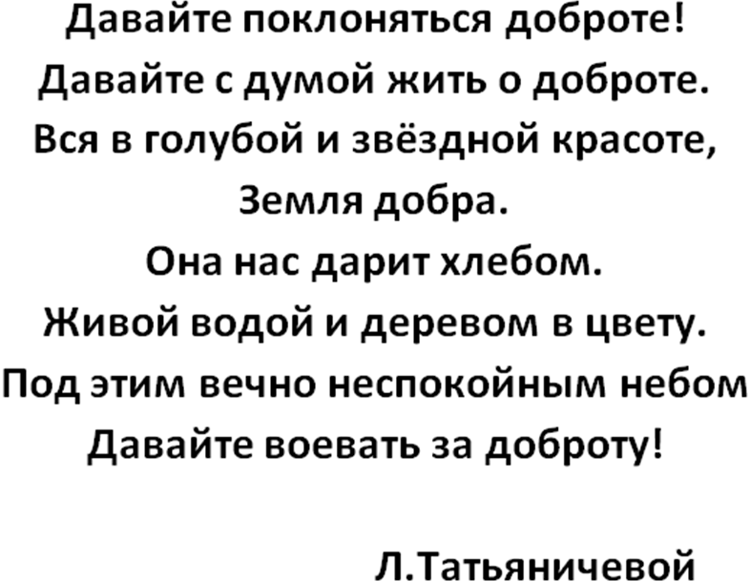
Я уверена, что после нашей встречи, в вашем сердце зажглась искорка доброты.
Я зажигаю «искорку доброты» (включаю игрушку), а вы, передавая ее по кругу,скажите, что вы взяли нового, интересного из нашей встречи» (Родители передают игрушку и отвечают).

В древности, когда хотели поблагодарить человека за добрые дела, говорили: «Спаси вас Бог!» Постепенно «Спаси вас Бог!» превратилась в короткое «Спасибо». Я говорю вам «Спасибо».

